ОТЧЁТ
по результатам ИК-спектроскопического анализа
образцов жидких тиоколов buryak_1t, buryak_2t, buryak_1p, buryak_2x
Параметр | Значение
Объекты | 4 образца жидких тиоколов (герметизирующие композиции)
Метод | ИК-Фурье спектроскопия, нарушенное полное внутреннее отражение (НПВО)
Дата регистрации спектров | 30.09.2026
Дата отчёта | 01.10.2026
Задача | Установить полимерную основу; выявить пластификаторы (ДБФ, хлорпарафины), эпоксидные смолы и другие добавки; оценить их содержание

1. Краткие результаты
Во всех четырёх образцах полимерная основа — диэтилформальный полисульфидный олигомер (жидкий тиокол) с концевыми SH-группами. Полиуретановая основа и основа на простых полиэфирах (лапролах) не обнаружены.
Образец | Основа | Добавки | Итоговая характеристика
buryak_1t | Тиокол (эталон, 100 %) | не обнаружены | Чистый жидкий тиокол
buryak_2t | Тиокол ≈100 % | не обнаружены | Чистый жидкий тиокол; содержание SH-групп ≈0,6 от 1t
buryak_1p | Тиокол ≈87 % | TiO₂ (≈10–12 об. %); неидентифицированная добавка ≈1–2 % (полоса 1684 см⁻¹) | Пигментированная (наполненная) тиоколовая композиция
buryak_2x | Тиокол ≈72 % | Эпоксидная смола на бисфеноле А ≈12–18 %; алифатический сложный эфир ≈5 %; TiO₂ ≈7 об. % | Тиокол-эпоксидная композиция с наполнителем

ДБФ, хлорпарафины, полиуретаны и лапролы ни в одном образце не обнаружены (предел обнаружения ≈1 % для ДБФ, ≈2–3 % для остальных компонентов). Наличие TiO₂ в образцах 1p и 2x подтверждено заказчиком.

2. Объекты и методика

2.1. Образцы
Шифр | Номер в приборе | Исходный файл
buryak_1t | Sample 002 | buryak_1t.csv
buryak_2t | Sample 001 | buryak_2t.csv
buryak_1p | Sample 004 | buryak_1p.csv
buryak_2x | Sample 003 | buryak_2x.csv

2.2. Условия регистрации
- Метод: НПВО, по характерным искажениям в области 1900–2300 см⁻¹ — алмазный кристалл.
- Диапазон: 4000–500 см⁻¹, шаг 1 см⁻¹, данные в единицах пропускания (%T).
- Область ниже 560 см⁻¹ сильно зашумлена (край пропускания) и в анализе не использовалась.

2.3. Обработка данных
- Перевод пропускания в оптическую плотность: A = −lg(T/T₀), где T₀ — медиана пропускания в «пустой» области 2000–2600 см⁻¹ (коррекция смещения базовой линии).
- Поиск пиков: сглаживание фильтром Савицкого–Голея (9 точек, 2-й порядок), порог значимости (prominence) 0,004 ед. A.
- Нормировка для сравнения образцов: на характеристическую полосу формали 949 см⁻¹, которая принадлежит только тиоколу и не перекрывается с полосами добавок.
- Разностные спектры: из спектра образца вычитался спектр чистого тиокола (1t), умноженный на коэффициент k, подобранный методом наименьших квадратов по тиоколовым полосам 1400–1420 и 940–960 см⁻¹. Коэффициент k — оценка доли тиоколовой основы; остаток — спектр добавок.
- Содержание SH-групп: площадь полосы 2560–2565 см⁻¹ с локальной линейной базой (2530–2610 см⁻¹), отнесённая к доле тиокола.

3. Характеристические полосы и диагностические признаки
В таблице 1 приведены области поглощения, выделенные цветом на графиках, и их отнесение. В правом столбце указано, какой компонент композиции диагностирует полоса.
Таблица 1. Области поглощения функциональных групп
Область, см⁻¹ | Колебание | Диагностическое значение
3200–3600 | ν O–H / N–H | Гидроксилы эпоксидной смолы, влага, NH уретанов и амидов
2800–3000 | ν C–H (CH₂, CH₃) | Углеводородный каркас всех компонентов
2540–2600 | ν S–H | Концевые меркаптогруппы тиокола — его реакционные центры
1700–1760 | ν C=O | Сложные эфиры (ДБФ 1720–1725; алифатические эфиры 1735–1740), уретаны 1700–1730
1590–1615; 1500–1520 | ν C=C ароматики | Бисфенол А (1608, 1510); фталаты (1600/1580)
1400–1470 | δ CH₂; S–CH₂ 1410 | Тиокол (CH₂, соседний с серой)
1270–1300 | ω S–CH₂ 1283 | Тиокол
1230–1255 | νₐₛ Ar–O–C 1244 | Эпоксидная смола на бисфеноле А
1000–1160 | ν C–O–C (1024/1069/1110/1153) | Формальные группы –O–CH₂–O– диэтилформального тиокола; простые эфиры
935–960 | ν O–C–O 949 | Специфическая полоса формали — внутренний стандарт тиокола
905–920 | эпоксидный цикл 915 | Непрореагировавшие эпоксидные группы
820–840 | δ C–H 831 | п-Замещённое бензольное кольцо (бисфенол А)
560–800 | ν C–Cl / ν M–O | Хлорпарафины (максимум около 650) или неорганический наполнитель (Ti–O — монотонный рост к 500)

4. ИК-спектры образцов и их расшифровка
На рисунках 1–4 приведены спектры каждого образца в координатах «пропускание — волновое число». Цветные полосы — области функциональных групп из таблицы 1, цифры у минимумов — положения найденных пиков. После каждого рисунка дана таблица пиков: оптическая плотность A и интенсивность относительно полосы формали 949 см⁻¹.

4.1. Образец buryak_1t
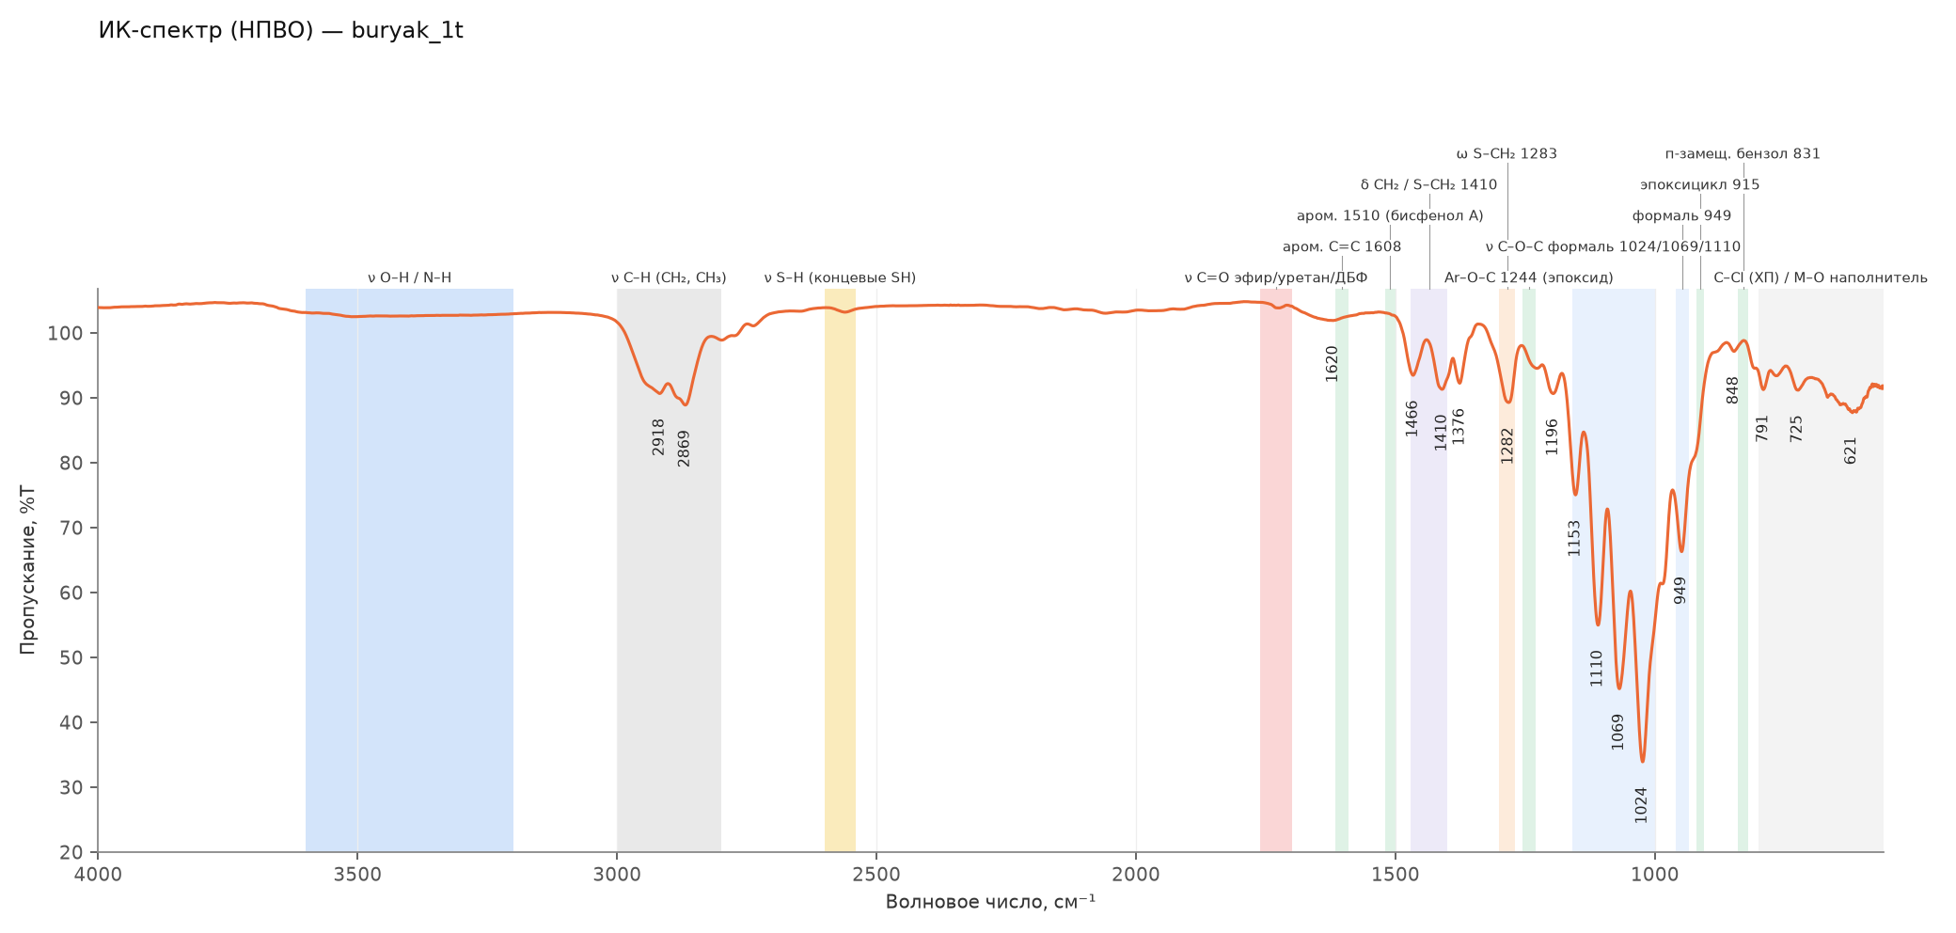
Рисунок 1. ИК-спектр (НПВО) образца buryak_1t с разметкой областей функциональных групп
Расшифровка:
- Спектр полностью описывается полосами диэтилформального полисульфида: самая сильная полоса 1024 см⁻¹ (ацетальный узел O–CH₂–O), полосы 1069, 1110, 1153 см⁻¹ (C–O–C формали), характеристическая полоса формали 949 см⁻¹, полосы CH₂ при атоме серы 1410 и 1282 см⁻¹.
- В области 2560–2565 см⁻¹ видна слабая полоса ν S–H концевых меркаптогрупп.
- Слабые полосы 621, 725, 791, 848 см⁻¹ — собственные колебания полисульфидной цепи (C–S, маятниковые CH₂).
- Полосы C=O, ароматики и широкого поглощения ниже 800 см⁻¹ нет. Образец принят за эталон чистого тиокола.
Таблица 2. Пики образца buryak_1t
ν, см⁻¹ | A (опт. плотн.) | A / A₉₄₉ | Отнесение
621 | 0.073 | 0.37 | ν C–S / δ S–S окружения
725 | 0.057 | 0.29 | ρ CH₂ / ν C–S
791 | 0.057 | 0.29 | ρ CH₂ / ν C–S
848 | 0.030 | 0.15 | ρ CH₂ / C–S
949 | 0.196 | 1.00 | ν O–C–O формали (характеристическая)
1024 | 0.487 | 2.49 | ν O–CH₂–O (ацетальный узел формали) — самая сильная полоса
1069 | 0.362 | 1.85 | ν C–O–C формали
1110 | 0.277 | 1.42 | ν C–O–C формали / простого эфира
1153 | 0.142 | 0.73 | νₐₛ C–O–C формали
1196 | 0.060 | 0.31 | ω / τ CH₂, C–O
1282 | 0.066 | 0.34 | ω CH₂ при S (S–CH₂–)
1376 | 0.052 | 0.27 | ω CH₂ / δ CH₃
1410 | 0.057 | 0.29 | δ CH₂ при атоме S (S–CH₂)
1466 | 0.046 | 0.24 | δ CH₂ (ножничные)
1620 | 0.009 | 0.05 | слабая, вода / обертон
2869 | 0.068 | 0.35 | νₛ C–H (CH₂ при O)
2918 | 0.060 | 0.31 | νₐₛ C–H (CH₂)

4.2. Образец buryak_2t
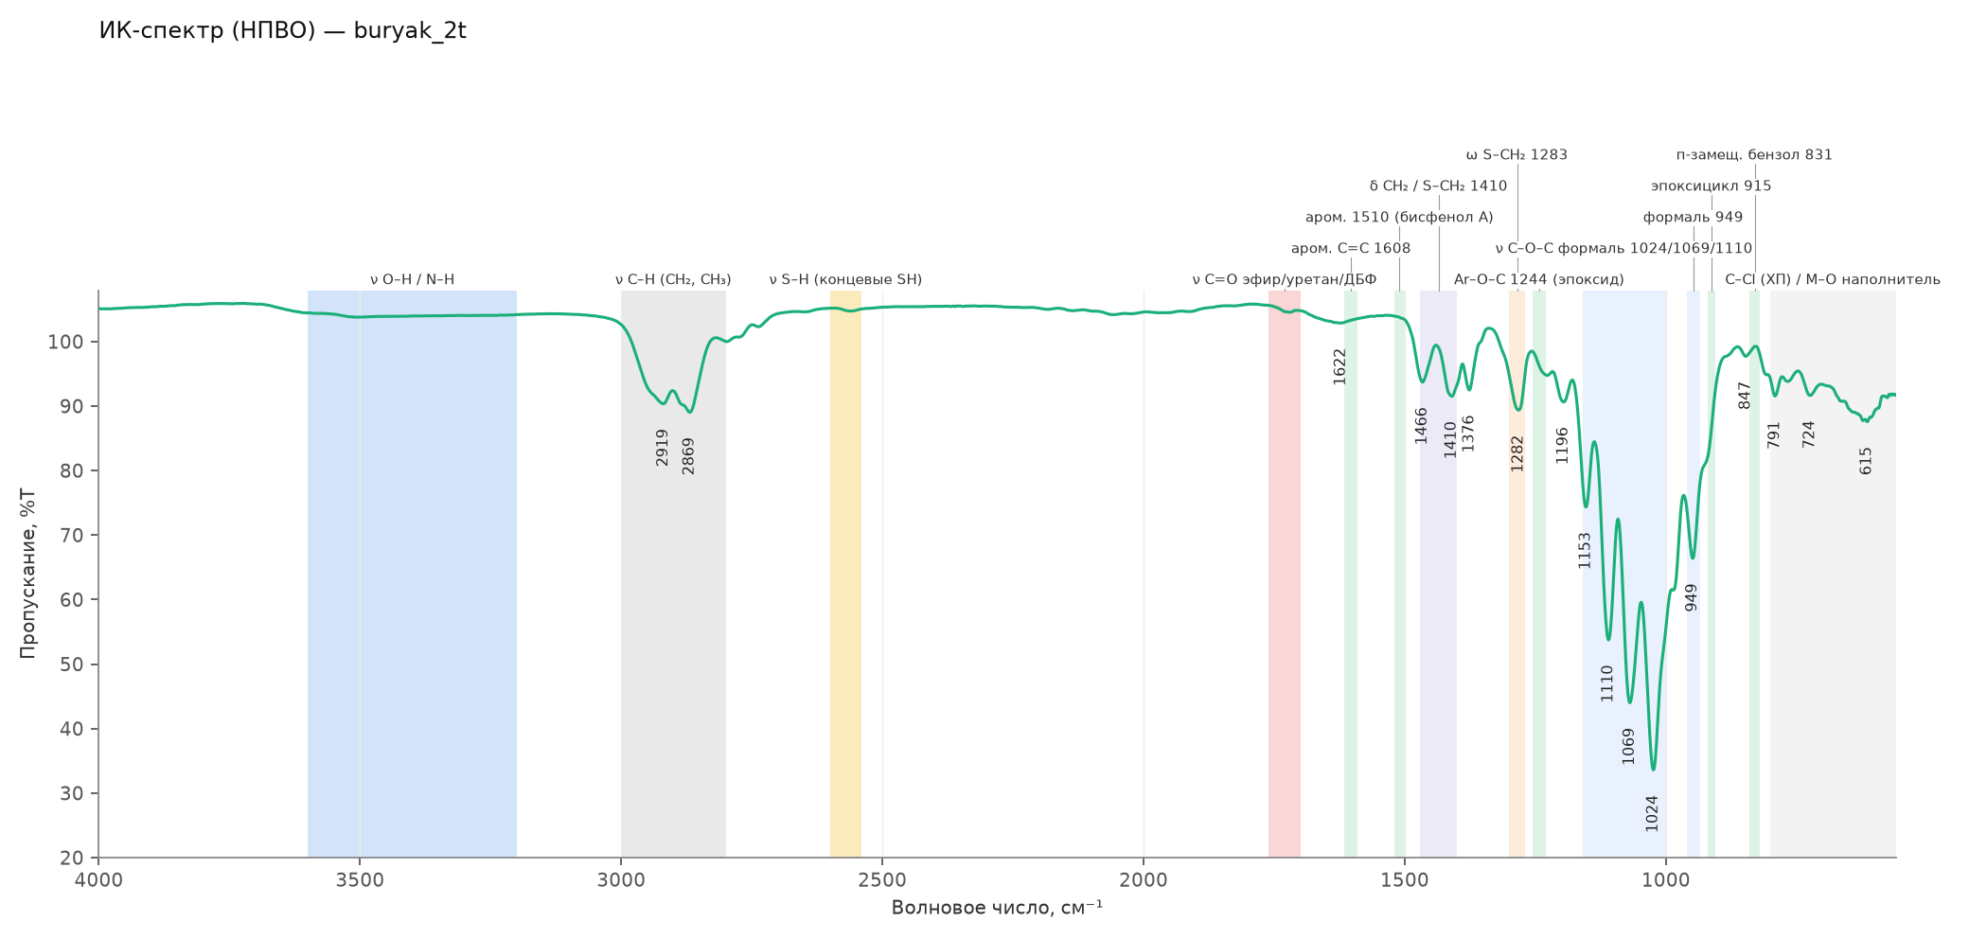
Рисунок 2. ИК-спектр (НПВО) образца buryak_2t с разметкой областей функциональных групп
Расшифровка:
- Спектр практически совпадает со спектром 1t: положения и относительные интенсивности всех полос одинаковы (расхождение 1–3 % — разница толщины слоя / контакта с кристаллом).
- Различие — в интенсивности полосы S–H: в 2t она примерно в 1,6 раза слабее, чем в 1t. Вероятно, тиокол другой марки с большей молекулярной массой (меньше концевых групп на единицу массы).
- Добавок не обнаружено. Чистый жидкий тиокол.
Таблица 3. Пики образца buryak_2t
ν, см⁻¹ | A (опт. плотн.) | A / A₉₄₉ | Отнесение
615 | 0.080 | 0.40 | ν C–S / δ S–S окружения
724 | 0.060 | 0.30 | ρ CH₂ / ν C–S
791 | 0.061 | 0.30 | ρ CH₂ / ν C–S
847 | 0.032 | 0.16 | ρ CH₂ / C–S
949 | 0.200 | 1.00 | ν O–C–O формали (характеристическая)
1024 | 0.496 | 2.48 | ν O–CH₂–O (ацетальный узел формали) — самая сильная полоса
1069 | 0.379 | 1.89 | ν C–O–C формали
1110 | 0.292 | 1.46 | ν C–O–C формали / простого эфира
1153 | 0.151 | 0.75 | νₐₛ C–O–C формали
1196 | 0.065 | 0.32 | ω / τ CH₂, C–O
1282 | 0.071 | 0.36 | ω CH₂ при S (S–CH₂–)
1376 | 0.056 | 0.28 | ω CH₂ / δ CH₃
1410 | 0.061 | 0.30 | δ CH₂ при атоме S (S–CH₂)
1466 | 0.051 | 0.25 | δ CH₂ (ножничные)
1622 | 0.010 | 0.05 | слабая, вода / обертон
2869 | 0.073 | 0.36 | νₛ C–H (CH₂ при O)
2919 | 0.066 | 0.33 | νₐₛ C–H (CH₂)

4.3. Образец buryak_1p
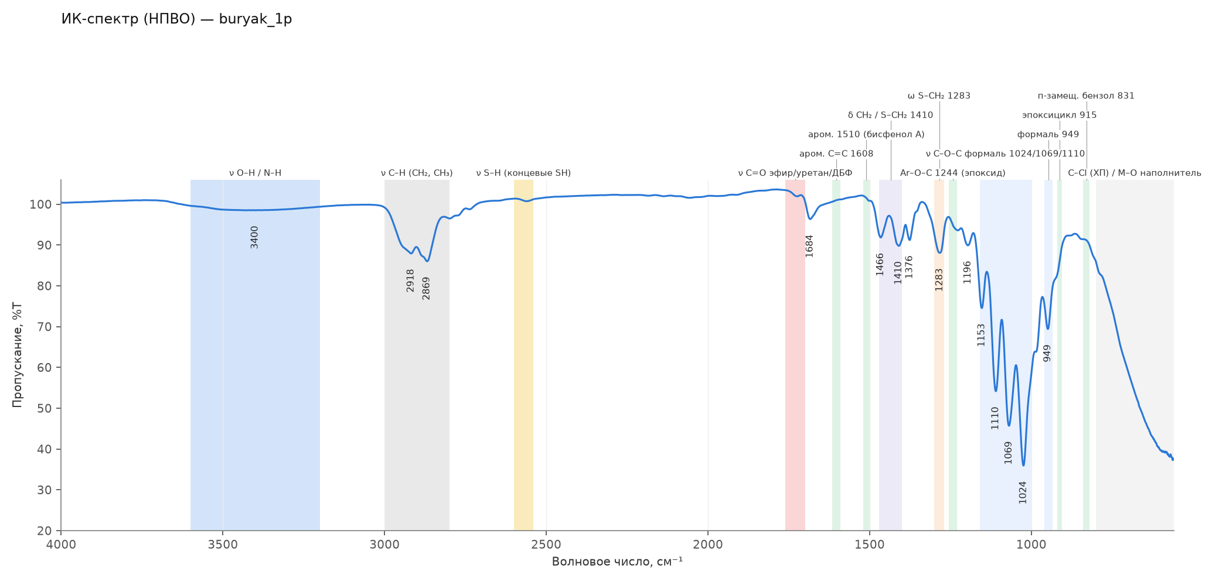
Рисунок 3. ИК-спектр (НПВО) образца buryak_1p с разметкой областей функциональных групп
Расшифровка:
- Основной набор полос тиокола сохранён (1024, 1069, 1110, 949, 1410, 1283 см⁻¹), но их интенсивность ниже, чем в 1t: доля тиоколовой основы ≈87 %.
- Начиная с 800 см⁻¹ поглощение монотонно и сильно растёт к краю диапазона — характерная картина колебаний Ti–O диоксида титана. Одновременно базовая линия проседает в сторону 4000 см⁻¹ — признак рассеяния на частицах наполнителя.
- Слабая полоса 1684 см⁻¹ с плечом около 1660 см⁻¹ — карбонильная или C=N группа (амид, гуанидин). Это не сложный эфир: у ДБФ C=O около 1720–1725 см⁻¹. Добавка не идентифицирована, оценка ≈1–2 %.
- Слабое широкое поглощение около 3400 см⁻¹ — OH-группы (поверхность пигмента, влага или добавка).
- Полоса S–H относительно доли тиокола такая же, как в 1t, — композиция на тиоколе той же марки.
Таблица 4. Пики образца buryak_1p
ν, см⁻¹ | A (опт. плотн.) | A / A₉₄₉ | Отнесение
949 | 0.167 | 1.00 | ν O–C–O формали (характеристическая)
1024 | 0.453 | 2.71 | ν O–CH₂–O (ацетальный узел формали) — самая сильная полоса
1069 | 0.349 | 2.09 | ν C–O–C формали
1110 | 0.275 | 1.64 | ν C–O–C формали / простого эфира
1153 | 0.136 | 0.81 | νₐₛ C–O–C формали
1196 | 0.055 | 0.33 | ω / τ CH₂, C–O
1283 | 0.064 | 0.38 | ω CH₂ при S (S–CH₂–)
1376 | 0.049 | 0.29 | ω CH₂ / δ CH₃
1410 | 0.055 | 0.33 | δ CH₂ при атоме S (S–CH₂)
1466 | 0.046 | 0.27 | δ CH₂ (ножничные)
1684 | 0.025 | 0.15 | C=O / C=N (амид, гуанидин) — неидентифицированная добавка
2869 | 0.074 | 0.44 | νₛ C–H (CH₂ при O)
2918 | 0.065 | 0.39 | νₐₛ C–H (CH₂)
3400 | 0.015 | 0.09 | ν O–H (гидроксильные группы)

4.4. Образец buryak_2x
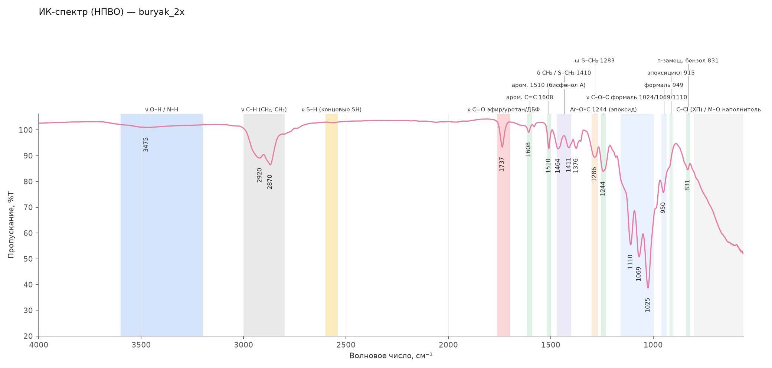
Рисунок 4. ИК-спектр (НПВО) образца buryak_2x с разметкой областей функциональных групп
Расшифровка:
- Полосы тиокола присутствуют, доля основы ≈72 %.
- Появляется полный набор полос эпоксидной смолы на бисфеноле А: 1608 и 1510 см⁻¹ (ароматика), 1244 см⁻¹ (Ar–O–C), 831 см⁻¹ (п-замещённое кольцо), а в разностном спектре — 1582, 1182, 1362/1383 см⁻¹ (две метильные группы бисфенола).
- Полоса 1737 см⁻¹ — C=O алифатического сложного эфира (ДОС/ДБС-подобный пластификатор или эфирный разбавитель). Не ДБФ: у фталатов C=O около 1720–1725 см⁻¹, отсутствуют полосы 1580 и 743 см⁻¹.
- Слабая полоса около 3475 см⁻¹ — OH-группы олигомеров эпоксидной смолы.
- Широкое поглощение ниже 800 см⁻¹ — TiO₂, примерно 2/3 от количества в 1p.
- Полоса S–H относительно доли тиокола как в 2t — композиция на тиоколе той же марки, что 2t.
Таблица 5. Пики образца buryak_2x
ν, см⁻¹ | A (опт. плотн.) | A / A₉₄₉ | Отнесение
831 | 0.088 | 0.65 | δ C–H п-замещённого бензольного кольца (бисфенол А)
950 | 0.135 | 1.00 | ν O–C–O формали (характеристическая)
1025 | 0.427 | 3.16 | ν O–CH₂–O (ацетальный узел формали) — самая сильная полоса
1069 | 0.309 | 2.28 | ν C–O–C формали
1110 | 0.271 | 2.00 | ν C–O–C формали / простого эфира
1244 | 0.091 | 0.67 | νₐₛ Ar–O–C (простой арилалкиловый эфир, эпоксидная смола)
1286 | 0.063 | 0.47 | ω CH₂ при S (S–CH₂–)
1376 | 0.047 | 0.35 | ω CH₂ / δ CH₃
1411 | 0.046 | 0.34 | δ CH₂ при атоме S (S–CH₂)
1464 | 0.048 | 0.35 | δ CH₂ (ножничные)
1510 | 0.048 | 0.35 | ν C=C ароматики п-замещённого кольца (бисфенол А)
1608 | 0.019 | 0.14 | ν C=C ароматического кольца (бисфенол А)
1737 | 0.045 | 0.33 | ν C=O алифатического сложного эфира
2870 | 0.078 | 0.57 | νₛ C–H (CH₂ при O)
2920 | 0.065 | 0.48 | νₐₛ C–H (CH₂)
3475 | 0.010 | 0.08 | ν O–H (гидроксильные группы)

5. Сравнительный анализ

5.1. Наложение спектров
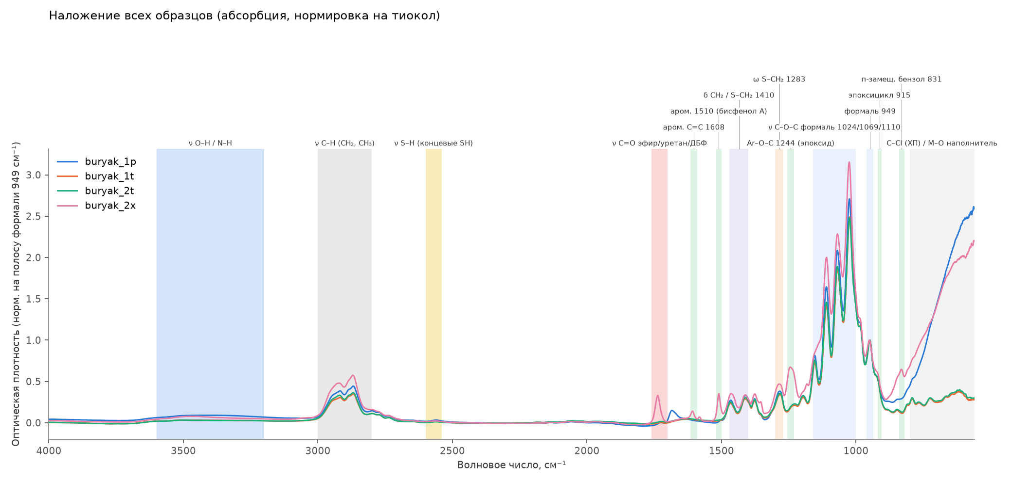
Рисунок 5. Наложение спектров всех образцов (оптическая плотность, нормировка на полосу формали 949 см⁻¹)
Расшифровка. После нормировки на полосу формали спектры 1t и 2t совпадают. Спектр 2x выделяется полосами 1737, 1608, 1510, 1244 и 831 см⁻¹ (эпоксидная смола и сложный эфир). Спектры 1p и 2x отличаются от 1t и 2t сильным подъёмом поглощения ниже 800 см⁻¹ (TiO₂). Совпадение формы всех тиоколовых полос показывает, что основа во всех образцах одного типа.

5.2. Разностные спектры
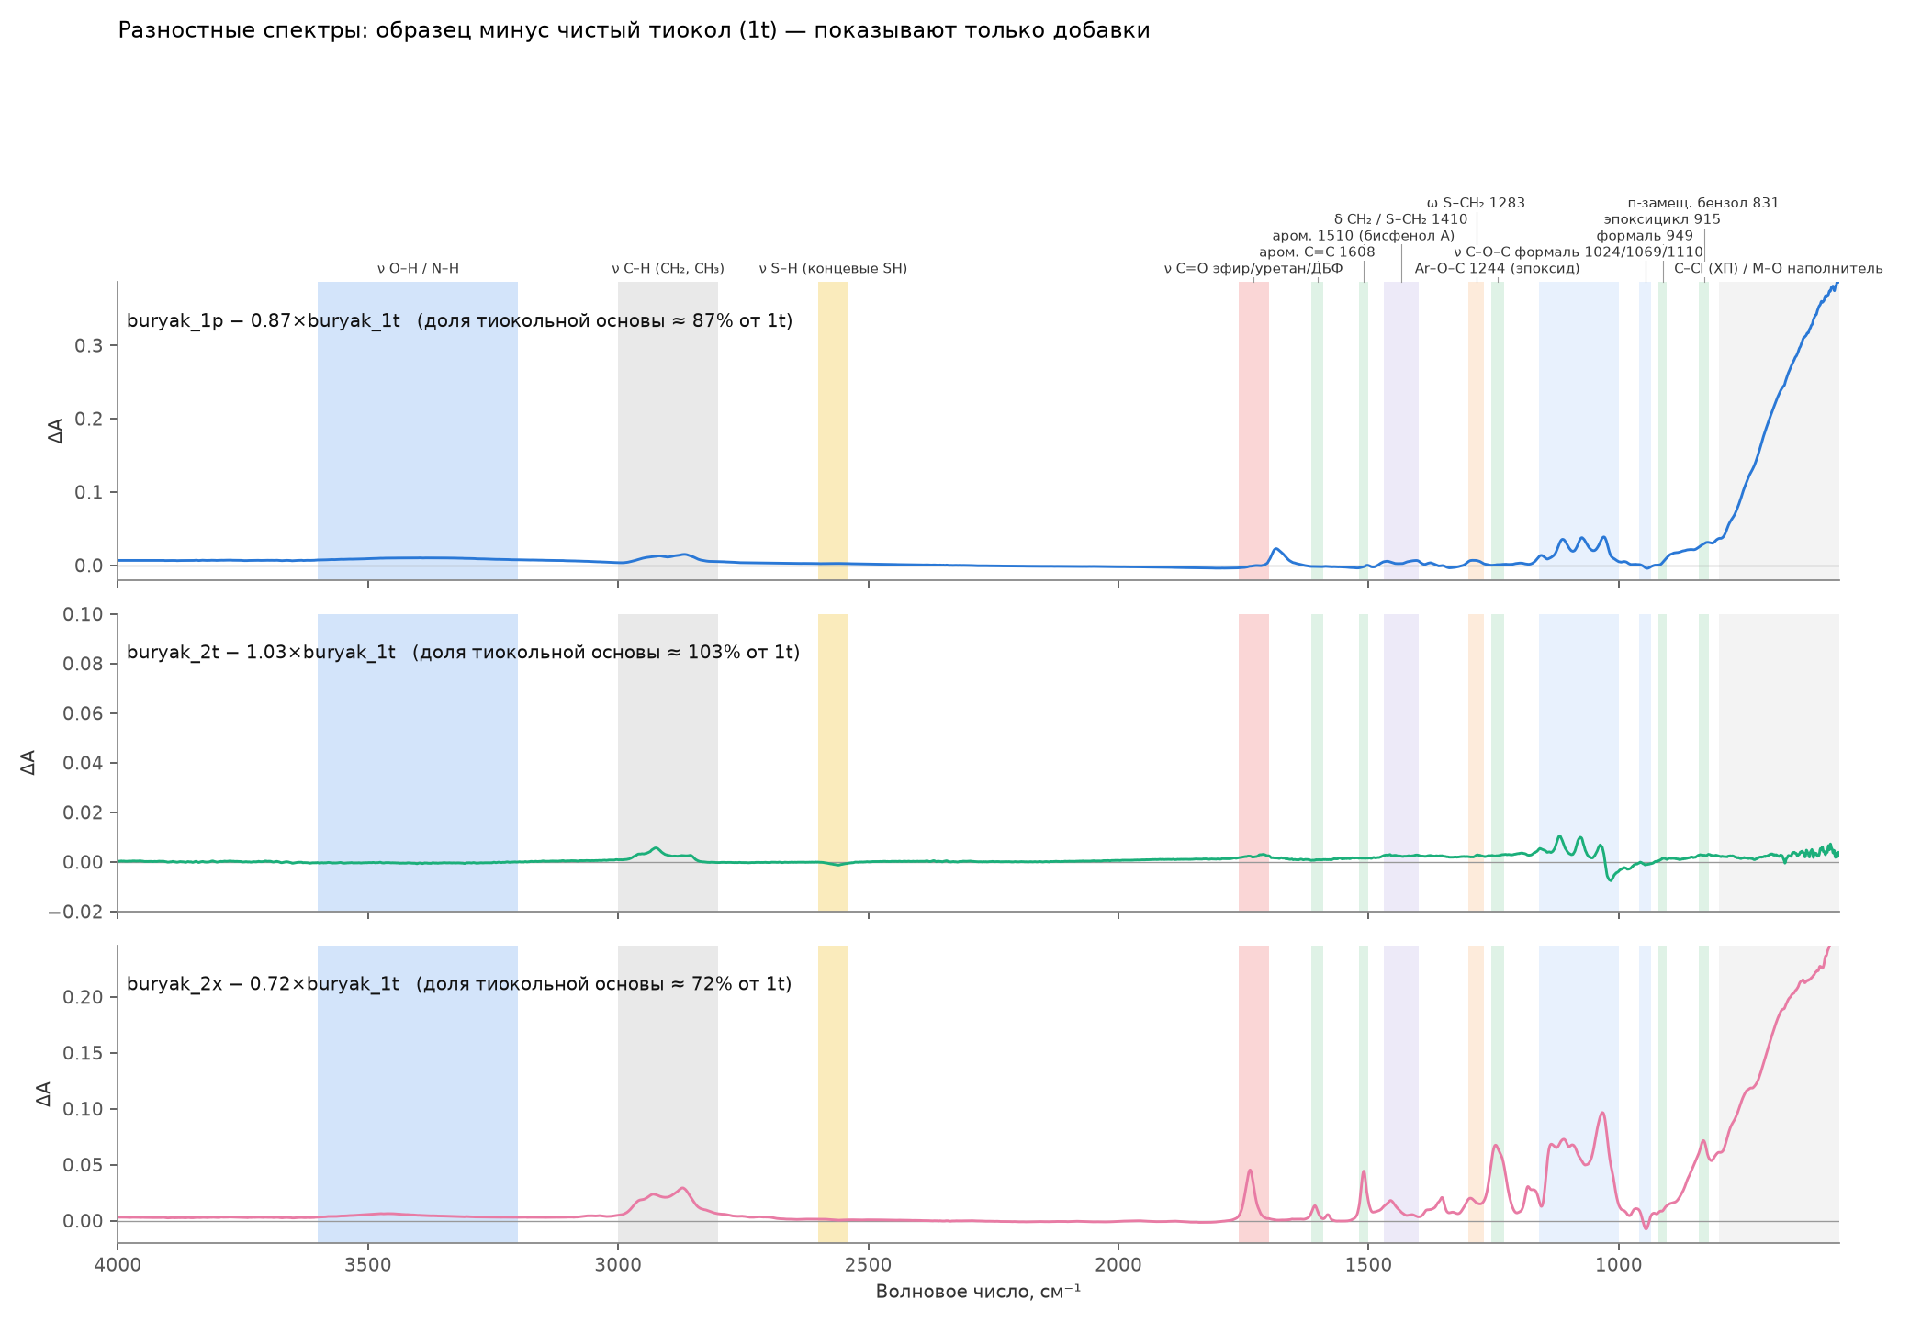
Рисунок 6. Разностные спектры: образец минус k·(спектр 1t). Остаток соответствует поглощению добавок
Расшифровка:
- 2t − 1,03·1t: остаток около нуля во всём диапазоне — состав 2t совпадает с 1t. Небольшие «производные» около 1000–1150 см⁻¹ — следствие разной толщины контакта, а не добавки.
- 1p − 0,87·1t: основной вклад — монотонно растущее поглощение ниже 900 см⁻¹ (TiO₂); пик 1684 см⁻¹; слабые широкие OH около 3400 см⁻¹. Нет полосы CHCl около 1265 см⁻¹ и прироста C–H — то есть это не хлорпарафин.
- 2x − 0,72·1t: чётко выделяется спектр эпоксидной смолы на бисфеноле А (1608, 1582, 1510, 1458, 1362/1383, 1296, 1244, 1182, 1036, 831 см⁻¹), полоса C=O 1737 см⁻¹, прирост C–H 2960–2870 см⁻¹ и подъём ниже 800 см⁻¹ (TiO₂).

5.3. Увеличенные диагностические области
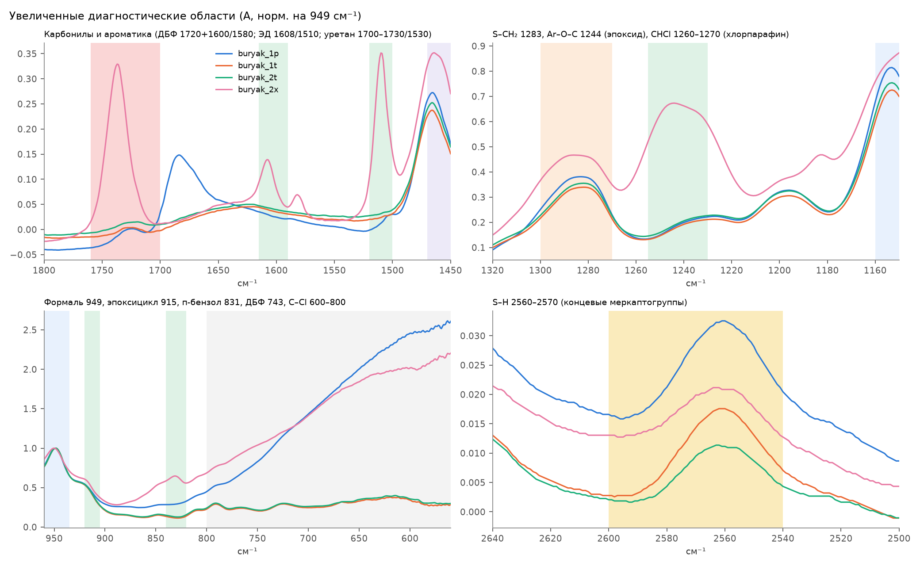
Рисунок 7. Увеличенные фрагменты спектров (оптическая плотность, нормировка на 949 см⁻¹)
Расшифровка по панелям:
- 1800–1450 см⁻¹ (карбонилы, ароматика). У 2x — узкая сильная полоса 1737 см⁻¹ (сложный эфир) и полосы 1608/1582/1510 см⁻¹ (бисфенол А). У 1p — полоса 1684 см⁻¹. Признаков ДБФ (1720–1725 + 1600/1580) и уретана (1700–1730 + 1530) нет ни у одного образца.
- 1320–1150 см⁻¹. Полоса S–CH₂ 1283 см⁻¹ есть у всех. Широкая полоса Ar–O–C 1244 см⁻¹ — только у 2x. Полосы CHCl хлорпарафина (1260–1270 см⁻¹) нет.
- 960–560 см⁻¹. Полоса формали 949 см⁻¹ (по ней нормировали) совпадает у всех. У 2x — полоса 831 см⁻¹. У 1p и 2x — монотонный рост поглощения без максимума около 650 см⁻¹: это Ti–O, а не C–Cl. Полосы ДБФ 743 см⁻¹ нет. Полоса эпоксидного цикла 915 см⁻¹ в 2x на пределе обнаружения.
- 2640–2500 см⁻¹ (S–H). Слабая полоса около 2562 см⁻¹ есть во всех образцах. Серия «1» (1t, 1p) — более интенсивная, серия «2» (2t, 2x) — более слабая.

6. Сводная таблица состава
«Не обнаружено» означает: компонента нет выше предела обнаружения метода. Проценты — оценка по интенсивностям полос в НПВО без калибровочных смесей.
Таблица 6. Компоненты и функциональные группы по образцам
Параметр | buryak_1t | buryak_2t | buryak_1p | buryak_2x
Полимерная основа | Диэтилформальный полисульфид | Диэтилформальный полисульфид | Диэтилформальный полисульфид | Диэтилформальный полисульфид
Доля тиоколовой основы (k) | 100 % (эталон) | ≈100 % (1,03) | ≈87 % (0,87) | ≈72 % (0,72)
Формаль C–O–C (1024, 1069, 1110, 1153, 949) | сильные | сильные | сильные | ослаблены пропорционально k
S–CH₂ (1410, 1283) | есть | есть | есть | есть
C–H (2918, 2869, 1466, 1376) | от основы | от основы | от основы | избыток от эпоксидки и эфира
SH (2560–2565), отн. 1t | 1,0 | ≈0,6 | ≈1,1 | ≈0,7
O–H (3200–3600) | нет | нет | слабая, ~3400 | слабая, ~3475
C=O | нет | нет | 1684 (+1660) — не эфир | 1737 — алиф. сложный эфир
Бисфенол А (1608, 1582, 1510, 831) | нет | нет | нет | есть
Ar–O–C, C(CH₃)₂ (1244, 1182; 1362/1383) | нет | нет | нет | есть
Эпоксидный цикл (915) | — | — | — | на пределе обнаружения
TiO₂ (Ti–O < 800 + рассеяние) | нет | нет | ≈10–12 об. % | ≈7 об. %
Эпоксидная смола | нет | нет | нет | ≈12–18 % (тип ЭД-20/ЭД-16)
Сложноэфирный компонент | нет | нет | нет | ≈5 %
ДБФ | не обнаружен | не обнаружен | не обнаружен | не обнаружен
Хлорпарафин | не обнаружен | не обнаружен | не обнаружен | не обнаружен
Полиуретан / лапрол | не обнаружены | не обнаружены | не обнаружены | не обнаружены
Прочие добавки | — | — | ≈1–2 % (амид / C=N) | —
Итог | Чистый тиокол | Чистый тиокол | Тиокол + TiO₂ + добавка | Тиокол + эпоксидка + эфир + TiO₂

7. Обсуждение результатов

7.1. Идентификация полимерной основы
Рассматривались три варианта основы: диэтилформальный полисульфид, полиуретан и лапрол (простой полиэфир) с концевыми SH-группами. Решающие признаки сведены в таблицу 7.
Таблица 7. Дифференциальная диагностика основы
Признак | Диэтилформальный тиокол | Полиуретан | Лапрол (ППГ) | Наблюдается
Самая сильная полоса | 1020–1030 (O–CH₂–O) | 1100 / 1220–1240 | ≈1100 (C–O–C) | 1024
Полоса 940–950 | есть, характеристическая | нет | нет | 949, во всех
C=O 1700–1730 + амид II 1530 | нет | есть, сильные | нет | нет
N–H 3300 | нет | есть | нет | нет
δ CH₃ 1373 и νₐₛ CH₃ 2970 | слабые | средние | сильные | слабые
S–CH₂ 1410 / 1283 | есть | нет (если не модиф.) | нет / слабые (концевые) | есть
Вывод | соответствует | не соответствует | не соответствует | → тиокол

Основа всех образцов — диэтилформальный полисульфидный олигомер с повторяющимся звеном –S–S–CH₂CH₂–O–CH₂–O–CH₂CH₂– и концевыми SH-группами (классический жидкий тиокол).

7.2. Две серии тиоколов
По относительной интенсивности полосы S–H образцы делятся на две группы, совпадающие с нумерацией: серия «1» (1t, 1p) и серия «2» (2t, 2x), где SH-групп в 1,5–1,8 раза меньше. Вероятно, композиции изготовлены на двух разных марках тиокола: с меньшей (серия «1») и большей (серия «2») молекулярной массой. Полоса S–H слабая (≈0,002 ед. A), поэтому вывод нужно подтвердить химически — йодометрическим определением SH-групп.

7.3. Пластификаторы
- ДБФ не обнаружен. Для него характерны сильная полоса C=O 1720–1725, дублет 1600/1580 и полоса 743 см⁻¹. При содержании ДБФ даже 1 % полоса C=O была бы около 0,008 ед. A — заметно выше шума (≈0,002).
- Хлорпарафины не обнаружены. Широкое поглощение ниже 800 см⁻¹ в 1p и 2x похоже на C–Cl, но против хлорпарафина говорят три признака: нет полосы CHCl 1260–1270 см⁻¹, нет прироста полос C–H, а поглощение растёт до края спектра без максимума около 650 см⁻¹. Наблюдаемая картина соответствует TiO₂, что подтверждено заказчиком.
- Алифатический сложный эфир (C=O 1737 см⁻¹) есть только в 2x, ≈5 %. По ИК нельзя точно сказать, пластификатор это (ДОС, ДБС, адипинаты) или эфирный активный разбавитель эпоксидной смолы. Уточнение — ¹³C ЯМР.

7.4. Эпоксидная смола
Эпоксидная смола уверенно обнаружена только в 2x по полному набору полос бисфенола А. Оценка содержания ≈12–18 % сделана по полосам 1510 и 1244 см⁻¹ в сравнении с типичной интенсивностью чистой смолы ЭД-20 в НПВО. Она согласуется с балансом: 72 % тиокола + ≈15 % эпоксидки + ≈5 % эфира + ≈7 об. % TiO₂ ≈ 100 %.
Полоса эпоксидного цикла 915 см⁻¹ на пределе обнаружения. При этом полоса S–H в 2x не ослаблена по сравнению с 2t, поэтому глубокого взаимодействия эпоксидных групп с меркаптогруппами, по-видимому, нет. Однозначный ответ даст ¹H ЯМР (сигналы протонов эпоксидного цикла 2,7–3,3 ppm).

7.5. Наполнитель и прочие добавки
TiO₂ присутствует в 1p (≈10–12 об. %) и в 2x (≈7 об. %). Оценка — по объёму. С учётом плотности TiO₂ (4,2 г/см³ против ≈1,3 г/см³ у тиокола) массовая доля может быть в 2,5–3 раза выше, но НПВО для твёрдых частиц недостаточно точен: точное содержание дадут зольность или РФА.
В 1p есть неидентифицированная добавка с полосой 1684 см⁻¹ (≈1–2 %), предположительно амид или соединение с C=N (например, ускоритель вулканизации гуанидинового типа).

7.6. Ограничения метода
- Количественные оценки сделаны без калибровочных смесей; погрешность — до ±30 % отн.
- НПВО анализирует слой глубиной 1–2 мкм; для частиц наполнителя доля по спектру может отличаться от объёмной.
- Область ниже 560 см⁻¹ не анализировалась из-за шумов.
- Полоса S–H слабая, выводы о содержании SH-групп — качественные.

8. Выводы
- Полимерная основа всех четырёх образцов — диэтилформальный полисульфидный олигомер (жидкий тиокол) с концевыми SH-группами. Полиуретаны и лапролы не обнаружены.
- Образцы buryak_1t и buryak_2t — чистые тиоколы без добавок; различаются содержанием SH-групп (вероятно, разные марки по молекулярной массе).
- Образец buryak_1p — тиокол серии «1» с диоксидом титана (≈10–12 об. %) и ≈1–2 % неидентифицированной добавки (C=O/C=N, 1684 см⁻¹).
- Образец buryak_2x — тиокол серии «2» с эпоксидной смолой на бисфеноле А (≈12–18 %), алифатическим сложным эфиром (≈5 %) и TiO₂ (≈7 об. %).
- ДБФ и хлорпарафины ни в одном образце не обнаружены.

9. Рекомендации
Задача | Метод
Подтвердить структуру основы, количественно определить эпоксидную смолу и эфир, выяснить сохранность эпоксидных групп | ¹H и ¹³C ЯМР (спектры будут предоставлены)
Точное содержание эпоксидной смолы по ИК | Калибровка: смеси 1t с ЭД-20 (10, 15, 20 %), график по отношению A₁₅₁₀/A₉₄₉
Содержание SH-групп, марка тиокола | Йодометрическое титрование
Массовая доля TiO₂ | Зольность, РФА
Идентификация добавки в 1p | ¹³C ЯМР (область 155–170 ppm), ГХ-МС экстракта
Анализ ниже 560 см⁻¹ | Повторная съёмка с расширенным диапазоном (до 400 см⁻¹)

